分帧，“环境”里面是小图排列形式，一行3或4张，依次罗列，超过此框，出现下拉条
做成一个标识性图标
与首页搜索相同
导航
搜索条
美发厅环境
基本信息
请输入关键词进行模糊搜索
搜索
搜美发厅

搜发型

搜发型师

城区 商圈
长度 气质
价格 星座、

店面环境FLASH 自动跳转“美发厅环境”中的图
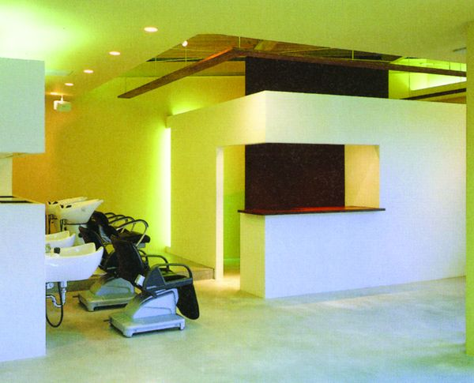
审美中关村店

地址：东城区安定门67号 [地图]
交通：
面积：
停车位：
可否刷卡：
营业时间：
风格：
主打产品：

8.5折优惠券

鼠标移动上出现地图

已打印：123次
下载打印

打印优惠券次数

打印优惠券次数
打印优惠券次数

预约电话：123456456 折扣：8.0折 评论 收藏

分帧，“连锁加盟”没有左边的图
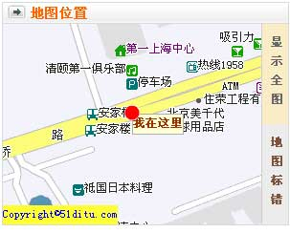
美发厅

此店建于1998年，是京城最大的美发店此店建于1998年，是京城最大的美发店此店建于1998年，是京城最大的美发店此店建于1998年，是京城最大的美发店此店建于1998年，是京城最大的美发店此店建于1998年，是京城最大的美发店此店建于1998年，是京城最大的美发店
此店建于1998年，是京城最大的美发店此店建于1998年，是京城最大的美发店此店建于1998
地图 收藏 详细信息

连锁加盟
领军人物
简介

一行五个图像，自动折行
我要投票
好 10%
中 20%
差 70%
发型师

张三 设计总监
剪发价格：130元

剪发价格：130元
PIC
PIC

PIC

PIC

PIC

发型师关注度热榜
优惠券下载榜

- 影博沙西直门店6.5折优惠券
1、影博沙西直门店6.5折优惠券
1、影博沙西直门店6.5折优惠券
1、影博沙西直门店6.5折优惠券
1、影博沙西直门店6.5折优惠券
1、影博沙西直门店6.5折优惠券
1、影博沙西直门店6.5折优惠券
1、影博沙西直门店6.5折优惠券
1、影博沙西直门店6.5折优惠券

张三
审美分店设计总监
张三
审美分店设计总监

张三 设计总监
剪发价格：130元

剪发价格：130元
PIC
PIC

PIC

PIC

PIC

近期精彩作品

设计师：
设计师：
设计师：
设计师：
设计师：

周边美发店
- 西单小勃发型社
● 西单小勃发型社
- 西单小勃发型社
- 西单小勃发型社
- 西单小勃发型社
- 西单小勃发型社
- 西单小勃发型社
- 西单小勃发型社

我要评论 注册 登陆 用户名 密码

 | 头发烫了半年，越来越干，是不是产品有问题啊？ 2008-09-17 15:50:14 回应(1)
 | 美丽小丸子：可能是你自己没有保养好，烫头发，药水再好，也会伤头发的 回应(0)
[显示更多新评论]
看看大家的评论 下一页
说点什么

提交评论
其他店最新作品

PIC
PIC

PIC
PIC

浏览过此美发店的还有谁
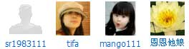
已有56人 踩一脚

来此美发店的网友还浏览过
- 西单小勃发型社 8.5折
● 西单小勃发型社 8.5折
- 西单小勃发型社 8.5折
- 西单小勃发型社 8.5折
- 西单小勃发型社 8.5折
- 西单小勃发型社 8.5折
- 西单小勃发型社 8.5折
- 西单小勃发型社 8.5折

